

**Учебно-методический центр по гражданской обороне,**

**чрезвычайным ситуациям и пожарной безопасности**

**Красноярского края**

**БЕЗОПАСНОЕ КУРЕНИЕ В ЛЕСУ**

**ПОМНИТЕ!**

**ВОСЕМЬ ИЗ ДЕСЯТИ ПОЖАРОВ**

**ВОЗНИКАЕТ ПО ВИНЕ ЧЕЛОВЕКА**

Если вы курите, то помните, что, находясь в лесу, особенно в сухую, ветреную, жаркую погоду, вы являетесь источником повышенной пожарной опасности. Во время курения любое непреднамеренное неосторожное движение, непотушенная спичка, оброненная частичка тлеющего табака или брошенный окурок могут вызвать возгорание. Возьмите за правило следующие простые вещи.

**Никогда не курите во время движения по лесу!**

Курите только в отведённых, специально оборудованных для этих целей местах или во время привала, убедившись, что в радиусе минимум одного метра от вас нет легковоспламеняющихся материалов.

Тщательно затушите окурок водой или слюной. Затем разотрите его или затопчите в глину или песок, либо хорошо затушите окурок о подошву ботинка.

Если вы прикурили от спички, дождитесь, пока она остынет, и переломите её пополам, чтобы убедиться, что спичка полностью потухла.

Если разрешено курить в транспортном средстве (машина, поезд), пользуйтесь пепельницами. Никогда не выбрасывайте окурки из транспортных средств.

**Помните, дополнительные предосторожности отнимут у вас лишь**

**несколько минут. Но они предотвращают лесные пожары!**

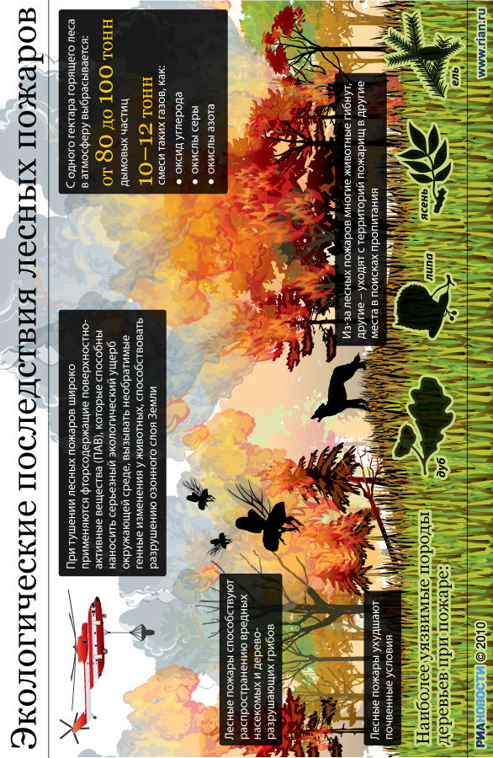

Краевое государственное казённое образовательное учреждение

«Учебно-методический центр по гражданской обороне,

чрезвычайным ситуациям и пожарной безопасности

Красноярского края» находится по адресу:

660100, г. Красноярск, ул. Пролетарская, 155.

Остановка транспорта: ул. Луначарского.

Автобусы 2, 76, 12, 14, 43, 49, 68, 80, 89, 91; троллейбусы 5, 13, 15

т. (391) 243-85-29, т/ф. (391) 243-85-38